用户发起交易的流程：

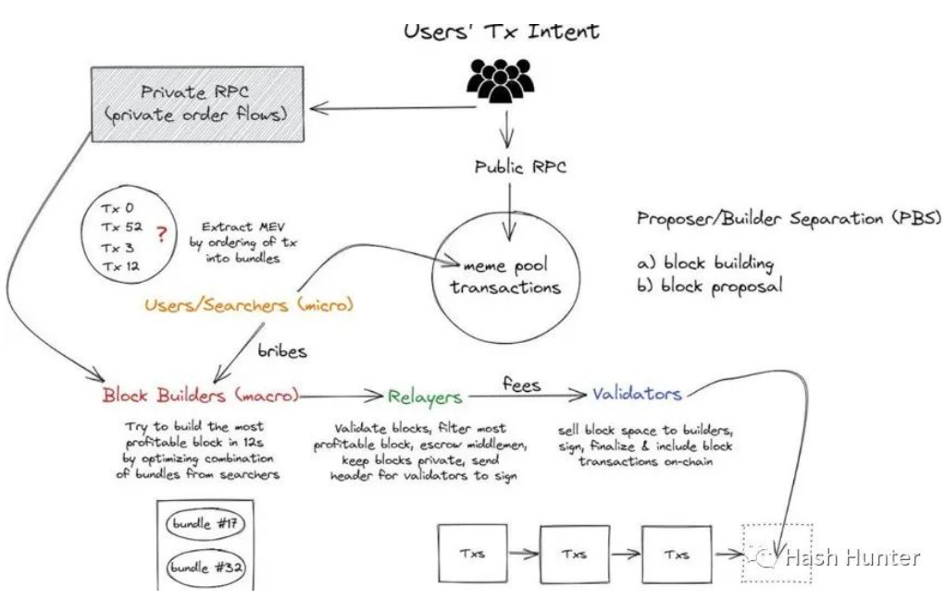

**用户交易（transaction）：**当我们在钱包里进行转账或是在某个去中心化交易所里进行代币的兑换亦或是mint某个nft，从链上的数据结构来看都是类似的。通过这些data和value的数据，可以清晰地判断用户这一笔交易的意图和作用。

**内存池（mempool）：**当用户使用公共的节点远程调用服务时（例如metamask默认使用infura的以太坊节点调用服务），交易会跑到内存池子里。内存池是在节点收到交易并且把他包含到区块的一个缓冲区，其作用就是帮助节点对各类交易进行检查，并且判断交易的输出和签名的合法性、有效性。

内存池里的交易对每一个节点来说是不同的，但是对于整个区块链网络上来说，他所包含的数据却是公共的。换言之，只要有人能够在全球各地云服务器上架设节点，他就可以获得大部分的内存池数据。套利者可以提前知道用户的交易意图从而进行获利。这一获利的过程我们称之为mev（最大可提取价值）。

**搜索者（seacher）**：目前的套利者、nft-mint机器人都可以归类到搜索者这一个范畴。搜索者和flashbots息息相关，在flashbots开源了他们的拍卖组件之后，搜索者可以通过发送捆绑包的方式，将自己的交易或者是内存池的交易按顺序拼接起来，并且指定某个区块构建者让他们把这个捆绑包里的交易包含在区块里，从而避免其交易在公共内存池之中被嗅探到。

Flashbots 实际上是创立了一种全新的交易信息通道，他使得一些用户能够直接的和区块构建者进行通讯。通过flashbots将交易内容直接传递给区块构建者从而规避了交易信息提前被人知道。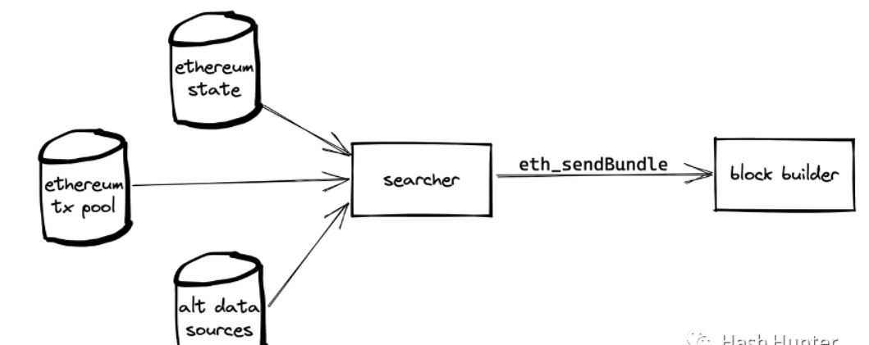

搜索者也需要支付一定的价格从而然他们的捆绑包变的更加有吸引力。例如通过调高gas的费用，或者直接将以太币转移到构建者的coinbase地址。

借由捆绑包的机制，搜索者拥有在小范围内改变交易排序的能力。并且从机制上可以保证排好顺序的交易有不被插队的可能性。通过排列组合外部的交易和自己产生的合约调用交易，就组成mev领域里面各种各样的攻击策略。

当一个搜索者完成了捆绑包（bundle）的构建时，他可以将这个捆绑包发送到其指定的区块构建者中。

**区块构建者（block builder）**：得益于flashbots在2022年11月份将区块构建的架构开源，我们可以知道区块构建者内部的架构设计。一个完整的区块构建客户端由两个不同的节点组成，包含了一个区块构建规格的geth执行层节点程序，以及一个改动过的prysm共识层节点。

区块构建者需要开放一个rpc端点，使得搜索者能够将捆绑包发送到指定的构建者之中。构建者本身分为矿工（geth）和构建（prysm）两个模块，矿工模块通过算法程序来选取符合其程式要求的捆绑包以及从内存池中选取交易并将其塞入创建好的区块之中。构建者模块在不断的与中继器和矿工模块沟通的同时开始生成块的数据，其中包括了块的哈希值、收款地址、和额外信息（通常构建者会在里面写上自己的名字）。并且设立一笔交易，将整个区块的收益以转账的方式发送给验证节点的收款地址。

**中继器（relay）**：区块构建者需要一个信任的第三方来将其发送的区块送到验证者手上而不被泄露，同样的验证者也需要一个信任的中继层来帮其确保区块的合法性。当然不同的中继器其特点和特点都有所不同，一个验证者借由mev-boost来接入多个中继器从而获得最多的区块选择权。

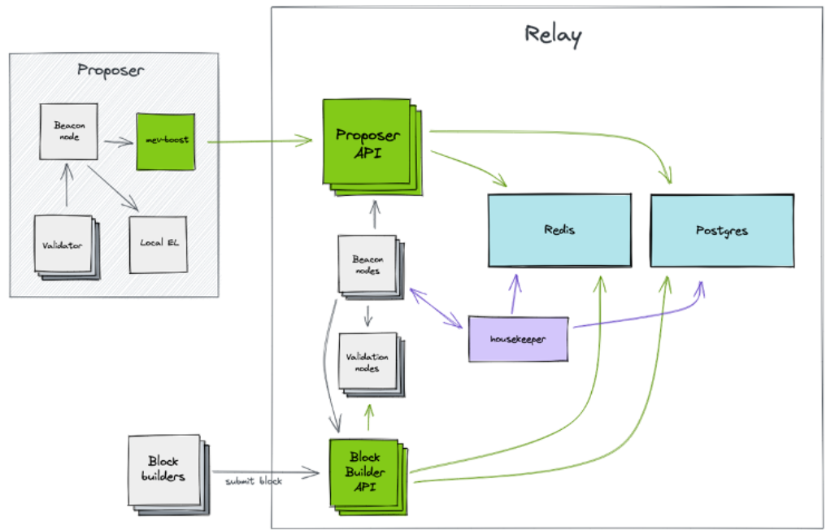

可以发现中继器也需要运行共识层节点和执行层节点用来接受和送出区块信息。中继器的外部有两个api分别对接区块构建者和mev-boost。这样的架构能够在保证区块信息不被泄露的情况下，最大化的降低提议者和构建者的沟通和信任成本。

**提议者：**在以太坊合并之后，新的共识层被添加进了网络。提议者的架构由四个客户端组成：执行层节点、共识层节点、验证人（32eth）、mev-boost。这也是目前大部分以太坊节点质押商的底层架构。原先的节点质押商由前三个软件组成，可以把mev-boost理解成一个插件，用来协调两个节点的沟通并且从中继层获取额外的区块信息。

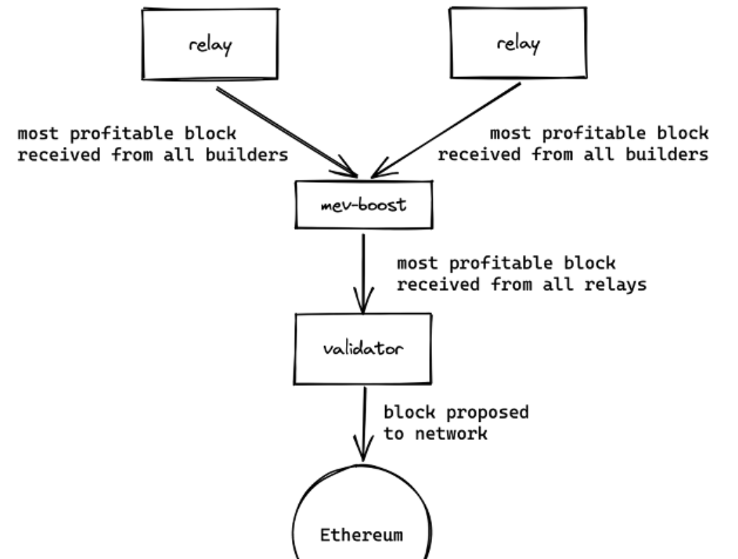

这样的架构实际上是将原有提议者构建区块的能力剥离出来，使得提议者只需要提议从mev-boost的区块并且将其添加到信标链上即可。同样的，mev-boost可以连接多个中继层，从而让提议者的利益实现最大化。最终搜索者和区块所产生的收益通过这整一个架构支付给提议者即——以太坊质押者。

**交易链条：**当一个用户发起一笔交易时，首先会进入公共内存池，如果这是一笔普通的交易，那就会在等待一段时间之后被区块构建者放入其创造的区块中、如果这是一笔被搜索者盯上的交易，就会以捆绑包的形式进入区块中。再经过中继层、最终被区块提议者签署证明并将其广播到网络。用户也可以使用区块构建者的私人节点，从而避开公共内存池。

**收益链条：**搜索者在内存池中寻找能够捕获利益的交易，将这一笔交易打捞起来并与自身创建的交易组合并且放入捆绑包中。搜索者获得的利润会直接进入其钱包内，而为了让这笔交易能够被区块构建者打包入区块，搜索者需要支付一笔的手续费给区块构建者（通过gas 或者coinbase transfer）。

* **区块构建者的收益 = 交易费用（gas）+ 搜索者支付手续费-销毁的gas费用**
* **区块构建者的利润 = 交易费用（gas）+ 搜索者支付手续费-销毁的gas费用 - 区块构建者给验证人的费用（成本）**
* **Mev-boost收益 = 区块里的最后一笔转账 = 区块构建者给验证人的费用（成本）**

区块构建者的利润并没有那么高，能够获取mev大部分收益的依然是安装了mev-boost的节点验证人。需要注意的是，这里的收益不包括节点质押的收益。一个节点质押商的收益分为共识层收益和mev-boost收益。Mev-boost收益对于验证人来说是现金，如果质押者的运气比较好那么他在安装完boost之后就能从收费地址直接获得以eth为结算的收益。